GE Silent-PP Doppelsteckmuffe d50

Geberit

Eigenschaften

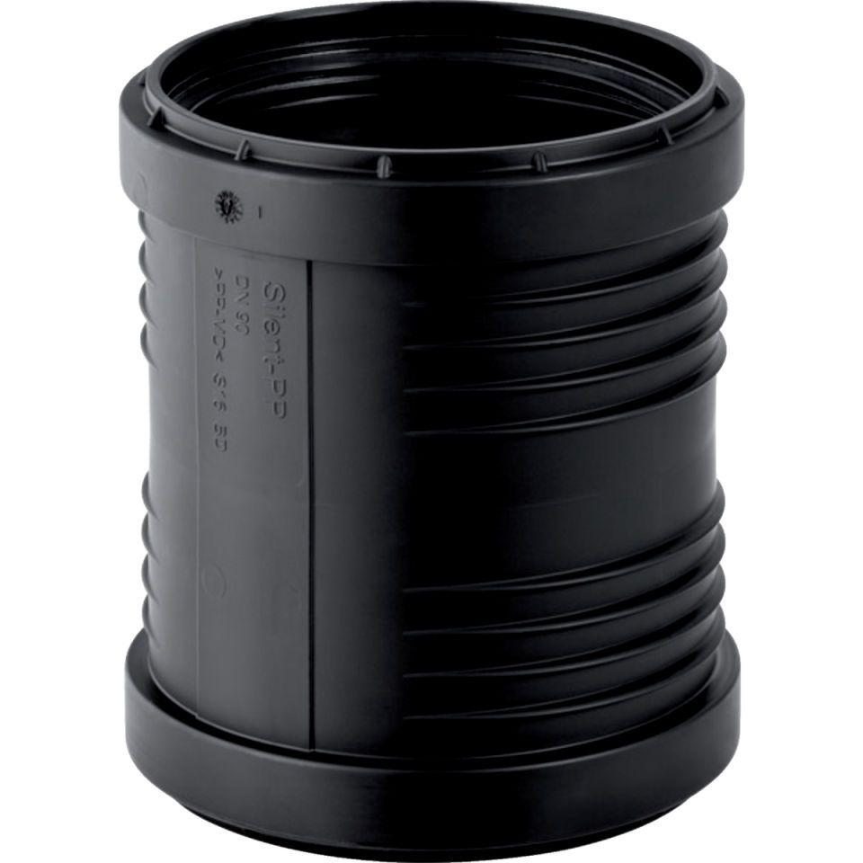

GTIN:

4025416936329

HAN:

390216141

Werkstoff

Kunststoff, PP, mineralverstärkt

Verbindungsart

Steckmuffe